**Contenido**

**MANUAL GESTION ENTREGABLES**

1. Registrarse……………………………………………………………………………………………………….
2. Iniciar sesión…………………………………………………………………………………………………….
3. Entregables………………………………………………………………………………………………………
4. Registros…………..……………………………………………………………………………………………..

**REGISTRARSE**

Para hacer uso de la herramienta se deberá acceder a través de la página de aplicativos de Gers

app.gers.co:8443 y ubicar el aplicativo Gestión Entregables



**INICIAR SESIÓN**

Para iniciar sesión el usuario deberá ingresar con los siguientes datos:

Usuario: [ti@gers.com.co](mailto:ti@gers.com.co)

Contraseña: 123456789

Deberá ingresar usuario y contraseña y dar clic en el botón “Ingresar.”

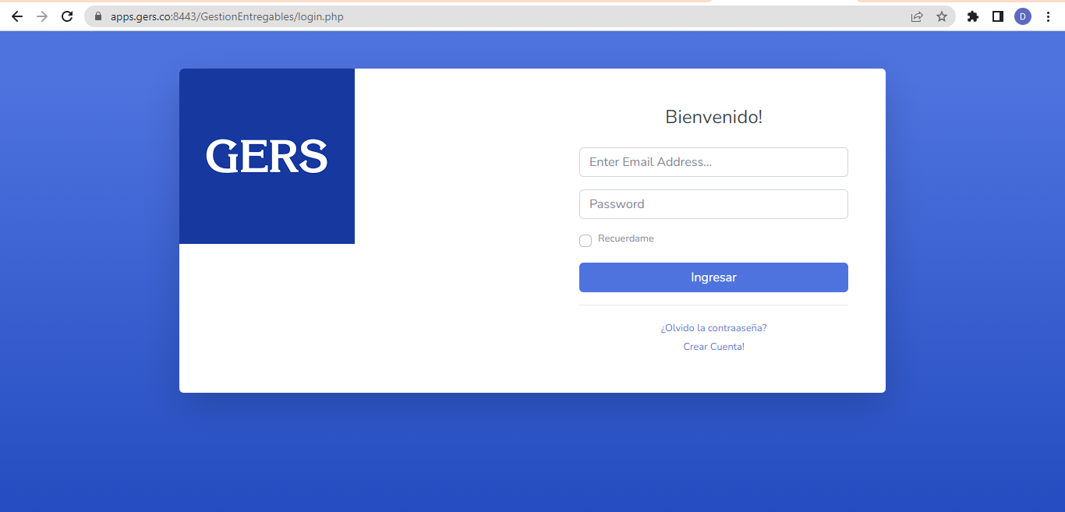

**ENTREGABLES**

Al seleccionar ésta opción podemos visualizar los registros de entregables

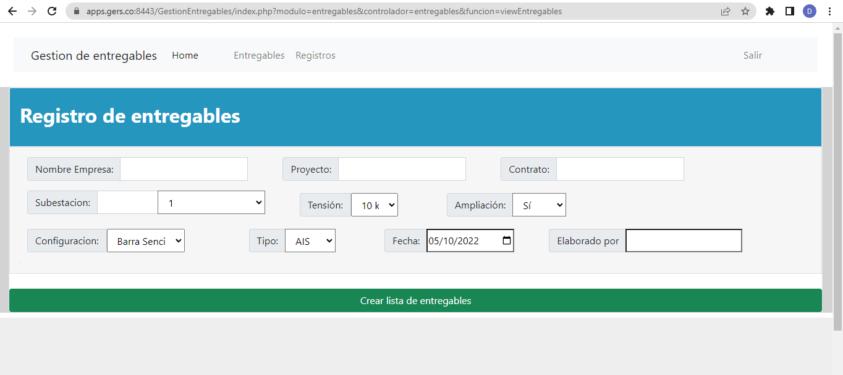

**REGISTROS**

Al ingresar al botón de registro se puede visualizar una lista de entregables registrados los cuales se puede descargar o editar.

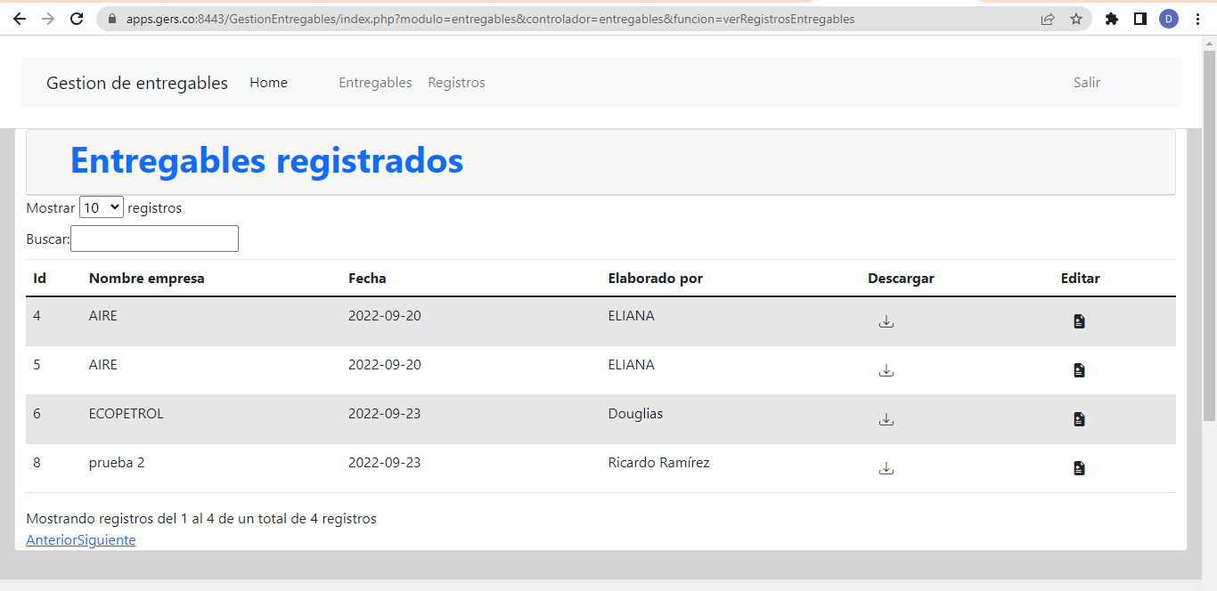

Esta es la opción de editar un registro de entregables.

